河南工业大学实验报告
课 程 | 高级Java开发技术 | 实验名称 | 3：Java多线程编程
专业班级 | 计科xxxx | 院 系 | 信息科学与工程学院
姓 名 | xxxxxx | 学 号 | xxxxxx
指导老师 | xxxxxx | 日 期 | 2020.11.04
- 实验目的
通过线程的创建、启动和多线程的同步，掌握线程的使用和多线程之间的数据共享和传递。
- 实验要求
1）对界面不做要求。
2）相关操作：创建线程；启动线程；线程操作；多线程同步操作。
3）严禁抄袭，否则作废！
- 实验过程及结果
任务一：在订单处理客户端程序中，创建一个子线程，定期刷新新订单列表，刷新周期为N分钟（自定义）。本模块可以直接调用JDBC API访问数据库实现相应功能。
- 补充说明：无。
- 代码（含适量的注释）和运行结果截图。
public class RefreshThread extends Thread {
@Override
public void run() {
while (true) {
// 延时5s一次
try {
sleep(5000);
} catch (InterruptedException e) {e.printStackTrace();}
// 刷新表格数据 设置model
LocalDateTime now = LocalDateTime.now();
DateTimeFormatter dtf = DateTimeFormatter.ofPattern("yyyy/MM/dd HH:mm:ss");
String refreshTime = "刷新于" + dtf.format(now);
System.out.println(refreshTime);
MainApp.userServiceView.setRefreshLabel(refreshTime);
}
}
}

public static void main(String[] args) {
// 设置可见
userServiceFrame.setVisible(true);
RefreshThread refreshThread = new RefreshThread();
refreshThread.start();}

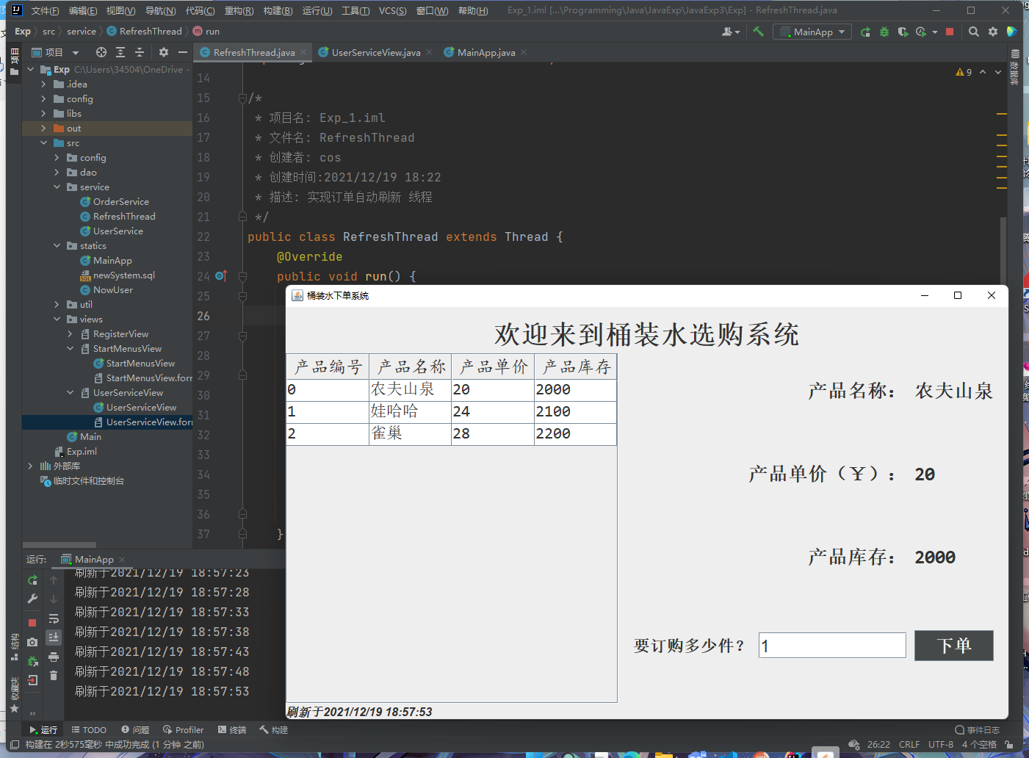
任务二：将定期刷新新订单列表的功能采用Swing Timer控件实现。
- 补充说明：无。
- 代码（含适量的注释）和运行结果截图。
UserServiceView类实现ActionListener接口，重载actionPerformed函数
@Override
public void actionPerformed(ActionEvent e) {
LocalDateTime now = LocalDateTime.now();
DateTimeFormatter dtf = DateTimeFormatter.ofPattern("yyyy/MM/dd HH:mm:ss");
refreshLabel.setText("Timer刷新于"+dtf.format(now));
System.out.println("Timer刷新于"+dtf.format(now));
}

MainAPP中调用定时器进行定时 5s刷新一次
public static void main(String[] args) {
// 设置可见
userServiceFrame.setVisible(true);
// RefreshThread refreshThread = new RefreshThread();
// refreshThread.start();
Timer timmer = new Timer(5000, userServiceView);
//5000为间隔时间5s 第二个参数为工作类 须实现actionPerformed
timmer.start();
//开启定时器，开始后，每5秒执行一次actionPerformed方法中的代码
}

